***"Мой папа - пожарный, мой папа - герой!": в Парке 300-летия Петербурга прошел праздник огнеборцев.***

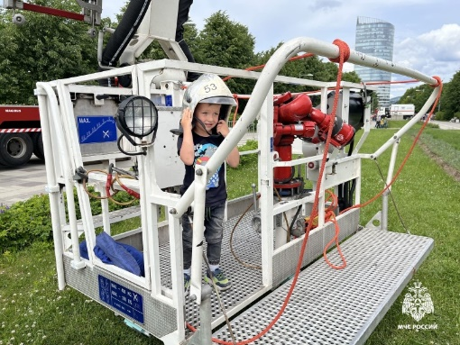Сегодня Парк 300-летия Санкт-Петербурга вновь превратился в огромную интерактивную площадку: здесь прошел ежегодный фестиваль «Мой папа – пожарный, мой папа – герой», ставший уже своеобразной традицией петербургского лета.

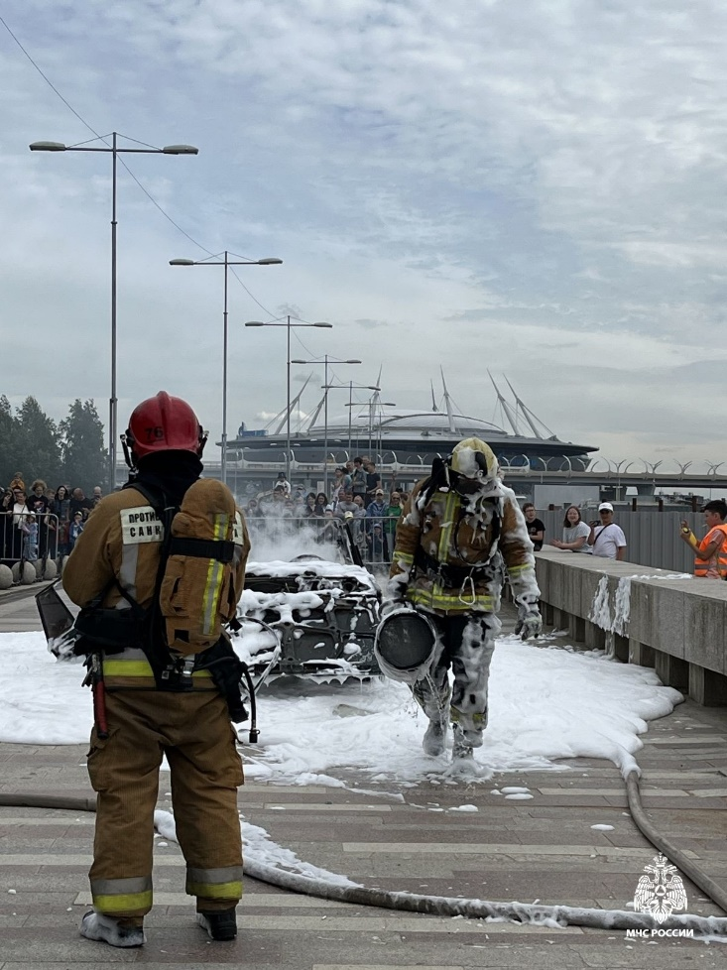На один день один из крупнейших парков Северной столицы превратился в огромную «пожарную» развлекательную зону, где любой желающий мог примерить на себя боевую одежду, подробнее ознакомиться с пожарно-спасательной техникой и вооружением, а также отведать неизменного праздничного лакомства огнеборцев - «пожарную» кашу из полевой кухни. Для самых маленьких гостей спасатели приготовили всевозможные обучающие конкурсы и викторины, среди которых – аттракцион «Дымовая комната».

Самая ожидаемая часть праздника – показательные выступления спасателей по тушению условного пожара, а также всем гостям были продемонстрированы различные способы спасения с высоты.

**Управление по Приморскому району ГУ МЧС РОССИИ по СПБ**